课程自动测试系统

需求分析报告
2018年4月7日
成员：林正磊，陈荣，应凯宇

目录
课程自动测试系统 1
需求分析报告 1
目录 2
1. 问题定义 2
2. 功能需求 3
3. 非功能需求 3
4. 功能模型 3
5. 数据（对象）模型 5
6. 开发计划 5
（1）资源需求 5
（2）进度计划 5
7. 风险分析 6

问题定义
随着我国高校的扩招，高校学生人数逐年增加，对于学生考试的部署工作要求也越来越高。传统的纸质考试方式，不仅在出卷、监考、考场分配以及最后的阅卷方面非常麻烦，而且需要投入大量的人力物力。随着教育部门对高校信息系统的建设力度加强，目前各大高校硬件不断完善与成熟，为课程自动测试系统的建设提供了硬件基础。
我们通过对高校阅卷流程的分析，同时在现有自动阅卷系统及相关系统的研究基础之上，实现一个课程自动测试系统，其主要需要解决以下几个问题:
1.题库管理、出题 该系统首先要解决的问题就是对试卷的客观题进行自动出题，题目来源于事先准备好的题库，老师有权限可以对这些题目进行修改
2.客观题的自动批改 选择题、判断题以及填空题，这 些题目的答案具有唯一性及可预测性，因此该系统其次要解决的问题就是对试卷的客观题进行自动批改。

功能需求

R001：本系统支持新用户注册功能。注册信息包括用户名、密码、有效电子邮件地址。其中用户名要求：4-16个字符，为英文字母大小写、下划线、数字的任意组合；密码要求：6-16个字符，为英文字母大小写、下划线、数字的组合，必须包含至少一个大写英文字母、至少一个小写英文字母和至少一个数字。
R002：本系统支持用户登录功能。登录信息包括用户名、密码，只有在用户名和帐号密码都和数据库中储存的都匹配时才能成功登录，否则显示帐号密码错误。
R003：本系统具有实时出试卷，改试卷的功能
R004：本系统具有管理员登录功能。管理员能够通过特有的帐号和密码登录后台，有权限可以对题库进行修改。

非功能需求

R101：在浙江农林大学校园网环境下90%的时段内，管理员提交任一查询请求后，必须在5秒钟之内显示查询结果。
R102：本系统客户端App支持Android4.0以上的Android手机。
R103：在浙江农林大学校园网环境下90%的时段内，用户提交任一请求后，必须在1分钟之内显示试卷。
R104：在浙江农林大学校园网环境下90%的时段内，用户提交任一注册请求后，必须在5秒钟之内显示是否注册成功。

功能模型
使用者
注册信息

注册申请

课程自动测试系统
题目管理

题库
老师
出卷
题目信息

题目信息

试卷
改卷
学生

提交

学生表
字段名称 | 数据类型 | 长度 | 是否为空
Id | Int | 1 | N
Passward | Int | 10 | N

教师表
字段名称 | 数据类型 | 长度 | 是否为空
Id | Int | 10 | N
Passward | Int | 10 | N

题库表
字段名称 | 数据类型 | 长度 | 是否为空
Id | String | 10 | N
题目 | String | 100 | N
选项 | String | 100 | N
答案 | String | 10 | N

数据（对象）模型
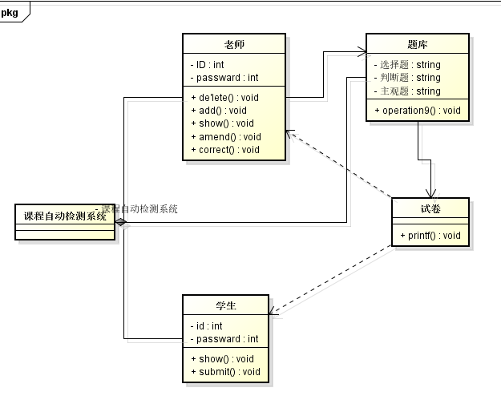

开发计划

（1）资源需求
该项目需要开发人员懂的安卓技术、C++技术、计算机图形学、数据库。
软件需要Android Studio、VS2013（VS2015）、caffe、ubuntu16、win10(win7)
硬件需要Android手机、适合深度学习的GPU

（2）进度计划
4-5周 实现用户登陆模块的功能。
6-9周 实现题库模块的设计。
10-12周 实现学生端和教师端的界面功能设计。
13-16周 测试和修复该系统中出现的问题。

风险分析
- 该系统的实现有点困难可能会延期完成
- 现在市场同等的产品有很多可能占不到市场

